09/23-03

**Dem Himmel so nah**

Lumon: Anspruchsvolle

Verglasung für das roots in Hamburg

**Das Holzhochhaus roots in Hamburg von GARBE Immobilien-Projekte, entworfen von Störmer Murphy and Partners Architekten, ist ein Großprojekt der besonderen Art – auch für die Balkonverglasungs-Spezialisten von Lumon. Das Unternehmen berechnete und produzierte das pfostenlose Glasgeländer sowie die Dreh-/Schiebeverglasung für die vorgelagerten Loggien und Galeriegänge. Es entstand eine Glasfassade, die den Baustoff Holz dank ihres minimalistischen Designs und der ausgefeilten Technik optimal zur Geltung bringt – und gleichzeitig ein hohes Maß an Wohnkomfort gewährleistet. Das eingesetzte System hält den anfallenden Windlasten dabei problemlos stand. Eine besondere Herausforderung stellte auch die termingerechte Montage dar: Aufmaß, Produktion und Montage der Glaselemente erfolgten während des laufenden Bauprozesses – Etage für Etage von den unteren Geschossen aufwärts.**

„roots“: Wurzeln – ein passender Begriff für das höchste Holzhochhaus Deutschlands in der Hamburger Hafencity. Denn das Gebäude besteht vorwiegend aus dem Naturmaterial Holz, ist künftig fester Bestandteil der Hafencity und schafft völlig neue architektonische Werte. Auf insgesamt 18 Etagen sind 181 Wohnungen sowie 1.700 Quadratmeter Büro- und 2.000 Quadratmeter Ausstellungsfläche entstanden. Bauherr und Eigentümer ist die GARBE Immobilien-Projekte GmbH. Bei diesem Projekt steht die Symbiose aus Nachhaltigkeit und urbanem Wohnen im Vordergrund. Aus diesem Grund wurden die umlaufenden Loggien am Haus mit Lumon-Verglasungen ausgestattet. Dies trägt nicht nur zur Energieeffizienz des Gebäudes bei, sondern erhöht auch den Komfort für die Bewohner und bietet einzigartige Ausblicke auf den Hafen, die Hafencity und die Innenstadt.

**Windlasten problemlos erfüllt**

Das roots stellte für Lumon das erste Projekt dieser Art in Zentraleuropa dar. So beläuft sich der Umfang auf rund 130 Meter umlaufende Verglasung. Das Gebäude verfügt über eine Höhe von 65 Metern. Damit ist die Verglasung großen Windlasten ausgesetzt, die das Lumon-System jedoch problemlos erfüllt. Denn die Basis für die breite Produktpalette bilden umfangreiche Tests und Bemessungen, welche die Belastungen des Systemgewichts in vertikaler Richtung sowie die Windlast einschließlich Winddruck und -sog in horizontaler Richtung berücksichtigen. Danach richtet sich die im individuellen Fall geeignete Glasdicke. Lumon bietet damit standardmäßig eine Bemessungs- und Produktkompetenz, die das Unternehmen von anderen Herstellern unterscheidet. In Kombination mit stabilen Verankerungen, hochwertigen Materialien und einem sachgemäßen Einbau konnte Lumon so auch die Herausforderungen beim roots erfüllen. Das Gebäude verfügt dabei über zwei Zonen: Die Etagen 6-18 weisen besonders hohe Windlasten auf; die niedrigeren Etagen entsprechend geringere. Da die Ecken des roots Windlasten von 2,8 Newton pro Quadratmeter ausgesetzt sind, fiel die Wahl auf zwölf Millimeter dickes Glas. „In Hamburg weht natürlich immer Wind, besonders an der Elbe und auch vor typischem ,Schietwetter‘ ist man nicht sicher. Für ein komfortables Wohngefühl und eine möglichst flexible und witterungsunabhängige Nutzung der Loggien haben wir uns für eine komplette Verglasung mit variablen Öffnungs- und Schließ-Optionen entschieden. Mit Lumon hatten wir hier einen kompetenten Partner für die Umsetzung an unserer Seite“, erklärt Fabian von Köppen, Geschäftsführer der GARBE Immobilien-Projekte GmbH.

**Pfostenloses Glasgeländer**

Im Anschluss an die erfolgreichen Berechnungen folgten die Produktion sowie die Montage der Verglasungen. Die Grundlage hierfür boten die Balkonplatten aus Beton, die bereits mit Entwässerungssystemen versehen waren. Der daran befestigte, schon vormontierte U-Winkel aus Stahl trägt das Gewicht der Fassade und der gläsernen Lumon-Außenkonstruktion. Lumon nutzte die vorhandenen, am U-Profil befestigten Stahlpfosten und lieferte die Glaselemente passgenau für die Zwischenräume. Eine zentrale Aufgabe bestand darin, die genauen Maße für letztere zu bestimmen. Die je nach Wohnungsart unterschiedlichen Glasbreiten waren zwar fest definiert, doch die Maße der Zwischenräume variieren oftmals um wenige Millimeter. Kleinste Variablen, die jedoch entscheidend für die Passgenauigkeit sind und von Lumon entsprechend sehr genau bemessen wurden. So produzierte das Unternehmen ein pfostenloses Glasgeländer mit einer 1.260 Millimeter hohen Brüstung. Standardmäßig werden Brüstungen mit einer Höhe von 1.100 Millimetern verbaut. Aus Sicherheitsgründen entschied man sich beim roots jedoch für eine höhere Ausführung.

**Technik und Design in perfekter Symbiose**

Dank Lumon verfügt das roots über eine optisch ansprechende Fassadenverglasung, die den Baustoff Holz als modernes Baumaterial in Gänze zur Geltung kommen lässt – und diesen gleichzeitig vor Witterungseinflüssen schützt. „Bei diesem Projekt haben wir gezeigt, wo unsere Stärken liegen“, betont Mariusz Mieszkowski, Technical Manager bei Lumon. „Wir verbinden ein minimalistisches Design, das sich durch wenig Profile und dezente Glashalteleisten auszeichnet, mit viel Glas, das die Fassade nicht verdeckt. Insbesondere in Anbetracht der hohen aufzunehmenden Windlasten ist so eine optimale Kombination aus Technik und Design entstanden.“ Das Glas an den Ecken des Gebäudes ist dabei mit einem speziellen Siebdruck beschichtet, der dem Vogelschutz dient. Der Rest wurde mit Klarglas ausgeführt. Die beweglichen Glaselemente, die den Bereich zwischen Brüstung und nächster höherer Etage füllen, lassen sich je nach Tageszeit und Witterung flexibel öffnen und schließen. Damit bietet die Dreh-/Schiebeverglasung den Bewohnerinnern und Bewohnern des roots einen erweiterten Wohnraum nach außen, der zudem vor Außenlärm geschützt ist.

**Ausgeklügeltes Projektmanagement**

Es war unabdinglich, dass die Experten das korrekte Aufmaß direkt vor Ort auf der wachsenden Baustelle nahmen – Etage für Etage. Denn um das richtige Aufmaß nehmen zu können, müssen beispielsweise die Außenwände bereits fertig gesetzt sein. Jede Etage wurde direkt nach deren Fertigstellung einzeln und Schritt für Schritt direkt auf der Baustelle vermessen. Dabei arbeiteten sich die Experten am Gebäude von unten nach oben vor. Nach dem Aufmaß erfolgten innerhalb von zwei Tagen die Nachberechnungen; die anschließende Produktion dauerte fünf Wochen inklusive Lieferung. Danach erfolgte die etagenweise Montage. Da auf dem Gelände kein Material gelagert werden konnte, wurde dieses mittels zweier Bauaufzüge direkt auf die Etagen transportiert. Dies erfolgte an den Wochenenden, um die sonstigen Bauabläufe nicht zu behindern. „Das Projekt war eine technische Meisterleistung aller Disziplinen. Ich bin stolz, dass auch wir dazu beigetragen haben, indem alle Teams vom Verkauf bis zur Montage an einem Strang gezogen haben“, so Jussi Kinnunen, CEO and Member of the Board of Directors der Lumon Group.

Bei diesem anspruchsvollen Großprojekt ist es Lumon gelungen, die ganze Bandbreite der planerischen, technischen und gestalterischen Expertise einzubringen. Weitere Informationen zu den Balkonverglasungen von Lumon erhalten Interessierte unter [www.lumon.de](http://www.lumon.de).

ca. 7.100 Zeichen

**Bautafel:**

**Projekt:** Neubau des 18-stöckigen Wohnhochhauses roots aus Holz, Hamburg

**Architektur:** Störmer Murphy and Partners GbR, Hamburg

**Projektentwickler und Generalunternehmer:** GARBE Immobilien-Projekte GmbH, Hamburg

**Balkonverglasung und Glasgeländer**: Lumon

**Bauzeit**: 05/2023 bis 01/2024 (Balkonverglasung und Glasgeländer)

**Bildunterschriften:**

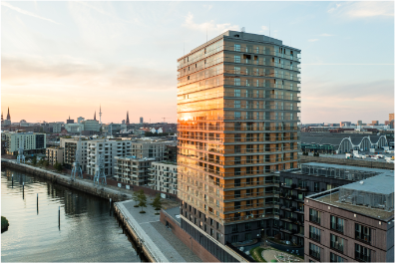

**[23-03 roots]**

*Mit ihrem minimalistischen Design ermöglichen die Lumon-Balkonverglasungen einen ungehinderten Blick auf die moderne Holzfassade des roots.*

Foto: www.architekturfotografie-bach.de

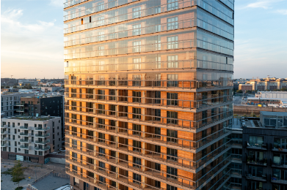

**[23-03 Holzhochhaus]**

*Die Produkte von Lumon zeichnen sich durch ihre Kombination aus fortschrittlicher Technikleistung und hochmoderner Glasoptik aus – eine ideale Ergänzung für das neue Holzhochhaus.*

Foto: www.architekturfotografie-bach.de

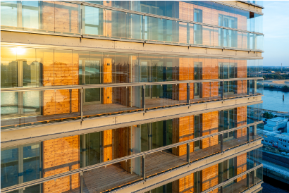

**[23-03 Glasfassade]**

*Mit einer frühzeitigen, kreativen und flexiblen Planung ist es Lumon gelungen, die Glasfassade gemäß der individuellen Projektanforderung fertig zu stellen.*

Foto: www.architekturfotografie-bach.de

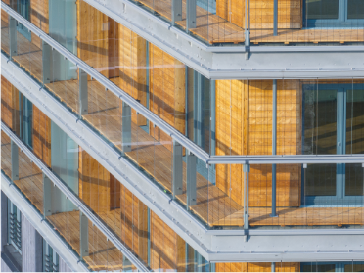

**[23-03 Detail]**

*Eine akribische und detaillierte Maßarbeit durch Lumon bildete die Basis für die erfolgreiche Montage der Glaselemente.*

Foto: www.architekturfotografie-bach.de

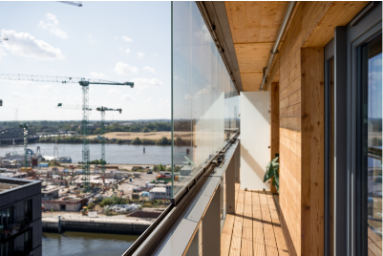

**[23-03 Bewegliche Elemente]**

*Die beweglichen Glaselemente lassen sich je nach Tageszeit und Witterung flexibel öffnen und schließen.*

Foto: www.architekturfotografie-bach.de

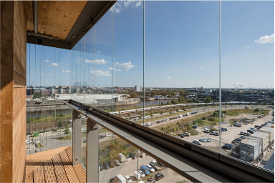

**[23-03 Schallschutz]**

*Die Verglasung ermöglicht eine witterungsunabhängige Nutzung der Außenbereiche und schützt zudem vor Außenlärm.*

Foto: [www.architekturfotografie-bach.de](http://www.architekturfotografie-bach.de)

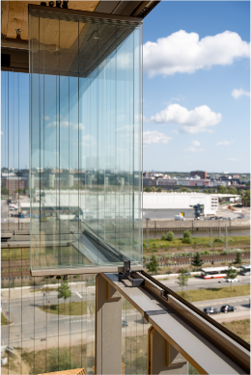

**[23-03 Profil]**

*Das minimalistische Design zeichnet sich auch durch dezente Glashalteleisten aus.*

Foto: www.architekturfotografie-bach.de

|  |
| --- |
| **Über Lumon Deutschland GmbH:**  Die in Leinfelden-Echterdingen ansässige Lumon Deutschland GmbH ist Teil der finnischen Lumon Gruppe. Lumon ist ein internationales Familienunternehmen und Pionier für rahmenlose Balkon- und Terrassenverglasungen sowie Ganzglasgeländer. In Deutschland liegt dabei der Schwerpunkt auf dem Projektgeschäft. 1978 im finnischen Outokumpu gegründet und seit über 25 Jahren in Deutschland tätig, gehört Lumon heute zu den Marktführern im Bereich der Balkonverglasung und ist weltweit in über 20 Ländern mit mehr als 1.300 Mitarbeiterinnen und Mitarbeitern aktiv. |

###### Rückfragen beantwortet gern:

**Lumon Deutschland GmbH**Isabell Barthel

Fon: 0711 - 945 608 20

Mail: kontakt@lumon.de

**Kommunikation2B**

Mareike Wand-Quassowski

Fon: 0231/33049323

Mail: m.quassowski@kommunikation2b.de